Elaborato per il corso di Basi di dati

A.A 2024/2025

**Progetto di una base di dati per la gestione di un ristorante di sushi**



Alice Beccati - 0001128202 (alice.beccati@studio.unibo.it)

Matteo Monari - 000………. (matteo.monari@studio.unibo.it)

**Introduzione** 3

**Analisi dei requisiti**

* viste: clienti e proprietario 4
* Requisiti in linguaggio naturale 4
* estrazione dei concetti principali 5

**Progettazione Concettuale**

* Schema scheletro 6
* Sviluppo e affinamenti proposti 7
* Schema concettuale finale 10

**Progettazione logica**

* Stima del volume dei dati 11
* Descrizione delle operazioni principali e stima della loro frequenza 12
* Schemi di navigazione e tabelle degli accessi
* Raffinamento dello schema
* Analisi delle ridondanze
* Traduzione di entità e associazioni in relazioni
* Schema relazionale finale
* Traduzione delle operazioni in query SQL

**Progettazione dell'applicazione**

* Descrizione dell'architettura dell'applicazione

**Introduzione**

L’obiettivo di questo progetto è la realizzazione di un sistema informativo per supportare in maniera efficace la gestione operativa di un ristorante giapponese di sushi, aperto a inizio anno, con particolare attenzione alle dinamiche legate alla modalità di ordinazione All You Can Eat (AYCE).

Il sistema proposto consente di digitalizzare e strutturare i principali processi del ristorante: prenotazioni dei tavoli, gestione degli ordini, monitoraggio delle attività del personale e registrazione dei pagamenti. Un aspetto fondamentale riguarda la gestione del menù, pensata per essere compatibile sia con la modalità classica “alla carta”, sia con quella AYCE, che presenta vincoli quantitativi specifici per alcuni piatti selezionati (massimo 2 porzioni per persona).

Successivamente alla scelta di tipologia di menù preferita, valida per tutto il tavolo.

I clienti accedono al menù tramite QR code, da cui possono visualizzare in tempo reale i piatti disponibili, ciascuno dei quali è corredato da nome, descrizione, immagine e indicazioni su prezzo, ingredienti e di conseguenza allergeni, che in base all’alimento in cui si trovano possono essere più o meno concentrati e quindi risultare più o meno letali per un cliente allergico.

Le pietanze che i clienti intendono ordinare verranno, mano a mano, inserite nei vari ordini.

I quali saranno tenuti in memoria, in modo da poter controllare quali piatti si erano scelti e quali devono ancora arrivare, ma solo fino al momento in cui il tavolo risulta occupato; dunque, non si è ancora effettuato il pagamento. Successivamente il carrello con i vari ordini viene azzerato.

I ruoli all’interno dello staff del ristorante si dividono in chef e camerieri.

I primi si occupano della preparazione dei piatti, eventualmente anche collaborando tra loro. I camerieri, invece, consegnano i piatti che appartengono agli ordini ai tavoli corrispondenti.

Ogni dipendente effettua dei turni di lavoro in una certa data e in un certo turno, che può essere pranzo, cena o entrambi.

All’atto del pagamento viene generato uno scontrino con importo unico per tutto il tavolo, sul quale può essere applicato uno sconto in base al numero di persone che lo occupavano (es numero persone > 10 → 10% di sconto).

Successivamente al pagamento le informazioni su quel tavolo non interessano più, ma viene mantenuto uno storico soltanto dei pagamenti, in modo da permettere future statistiche sull’andamento del ristorante.

Sono previste funzionalità specifiche per l’amministratore, che ha la possibilità di monitorare tali statistiche (es. tavoli più prenotati, guadagni giornalieri, personale più attivo), gestire le scontistiche, mantenere aggiornato il menù e registrare le prenotazioni prese per via telefonica dai clienti.

È possibile prenotare anche più tavoli con una sola ordinazione. Le informazioni richieste durante l’operazione sono: la data, il turno, l’orario ed un nominativo.

**Analisi dei requisiti**

**Viste**

Le due tipologie di utenti che usufruiscono del sistema sono: il proprietario e i clienti.

Proprietario → Accede per aggiungere, rimuovere o modificare i piatti che appartengono al menu e che vengono visualizzati durante la fase di ordinazione.

Allo stesso modo può accedere alle informazioni che riguardano i dipendenti.

Può registrare o disdire una prenotazione.

Ha inoltre accesso ad informazioni di tipo statistico per visualizzare l’andamento del ristorante e la performance del personale.

Cliente → Un cliente si interfaccia al sistema tramite un Qrcode, che permette di visualizzare il menù, effettuare gli ordini e consultare il carrello contenente i piatti ordinati.

(Le prenotazioni vengono fatte esclusivamente per via telefonica)

**Requisiti in linguaggio naturale**

Si vuole realizzare un sistema per la gestione dell’attività di un ristorante di sushi.

Gli aspetti da esaminare sono:

* **ordinazioni dei clienti**

I clienti visualizzano il menu tramite Qrcode. La scelta dei menù si divide in : menù alla carta e AYCE (che ha un prezzo fisso e di cui si pagherà solo dolci e bevande), la tipologia deve essere uguale per tutti i clienti del tavolo, i quali vengono distinti con uno username.

Se il menu scelto è l’opzione AYCE, alcuni piatti selezionati possono essere ordinati massimo 2 porzioni a persona, quindi per un totale pari al doppio delle persone sedute al tavolo.

I piatti che possono essere ordinati presentano: un nome, una descrizione, gli ingredienti, una foto e un prezzo.

Ogni piatto è formato da un insieme di ingredienti e di conseguenza può avere degli allergeni.

Si vuole mantenere lo storico degli ordini precedenti del tavolo in un carrello, che verrà eliminato nel momento in cui la tavolata va a pagare il conto.

* **organizzazione personale interno**

Il personale si divide in chef e camerieri. Gli chef si occupano della preparazione dei piatti, mentre i camerieri consegnano gli ordini nei tavoli.

Le informazioni principali per i dipendenti sono: nome, ID e il turno a cui sono associati.

* **prenotazioni**

Lo stato del tavolo può essere “libero” o “prenotato/occupato”

Un cliente si occupa di effettuare una prenotazione, specificando data, orario, turno e indicando la quantità di tavoli che desidera riservare.

* **pagamento**

Il pagamento viene effettuato dal tavolo, con la gestione di un eventuale sconto (si applica in base al numero di persone del tavolo).

Viene memorizzato il guadagno delle varie giornate.

**estrazione dei concetti principali**

|  |  |  |
| --- | --- | --- |
| **Termine** | **Breve descrizione** | **Eventuale sinonimo** |
| Cliente | I clienti effettuano prenotazioni ed ordini, sono associati ad un tavolo | Commensale |
| Personale | Si occupa del servizio offerto, preparando e portando i piatti degli ordini | Dipendenti, staff |
| Ordine | È composto da diversi piatti ordinati dai clienti di un tavolo |  |
| Piatto | Preparato da uno chef con diversi ingredienti che possono contenere degli allergeni | Pietanza |
| Prenotazione | Effettuata da un cliente, in una data specifica. Può riguardare uno o più tavoli |  |
| Pagamento | Un tavolo viene liberato successivamente al pagamento del conto, sul quale si può applicare uno sconto | Saldo |

**Progettazione concettuale**

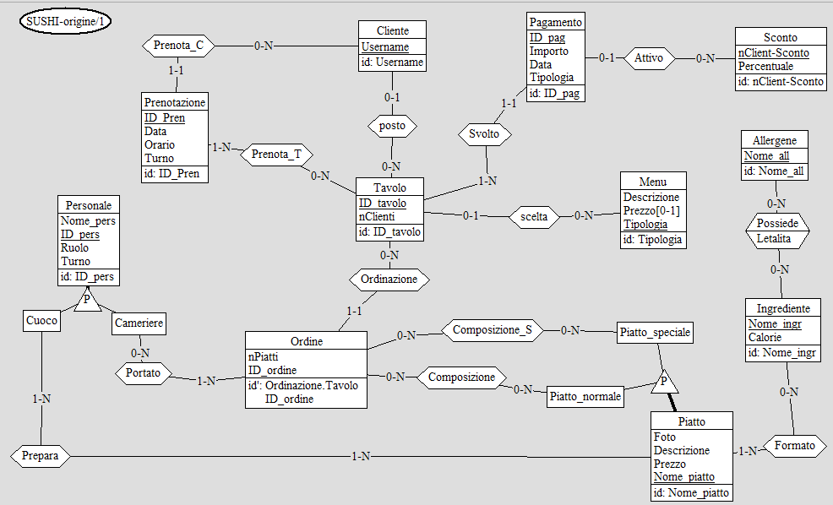**Schema scheletro**

**Sviluppo e raffinamenti proposti**

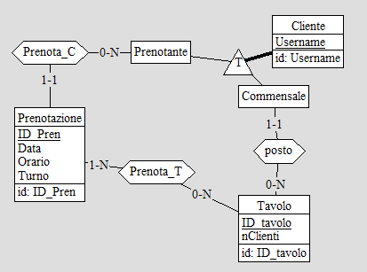

Con la seguente porzione di schema si intende modellare i clienti, che devono essere gestiti in base a che siano commensali, e quindi assegnarli ad un tavolo, o clienti prenotanti, che quindi lasciano il loro nominativo ai fini di una prenotazione.

La gerarchia risulta totale e sovrapposta, poiché un cliente prenotante può anch’esso occupare un posto ad un tavolo.

I prenotanti resteranno storicizzati del database per future rilevazioni a scopo statistico, mentre i soli commensali, una volta lasciato il locale, verranno eliminati.

Le prenotazioni sono storicizzate grazie ad un ID progressivo.

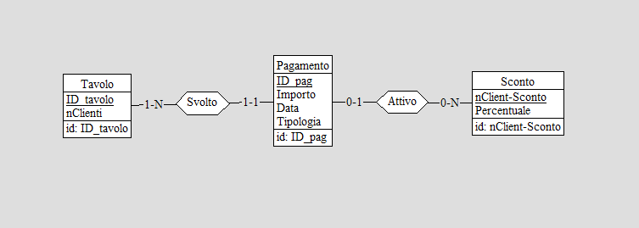

I pagamenti vengono considerati unici per ogni tavolo, ma storicizzati nel tempo, grazie all’ID_pag che è un codice progressivo, per questo nello schema risulta che ad un tavolo possono far riferimento più pagamenti.

All’importo del pagamento può essere applicato uno sconto, la cui percentuale dipende dal numero di clienti del tavolo.

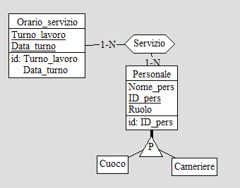

Nella porzione di schema sono modellati in maniera esaustiva, rispetto allo schema scheletro, i turni di servizio dei dipendenti. In questo modo è possibile mantenere uno storico dei turni di lavoro.

L’entità ORARIO_SERVIZIO aggiunta ha una chiave primaria composta, in modo che sia possibile rappresentare il vincolo per cui un dipendente può effettuare più turni in una stessa data.

(Nello schema non è possibile rappresentarlo, i turni validi sono: pranzo e cena).

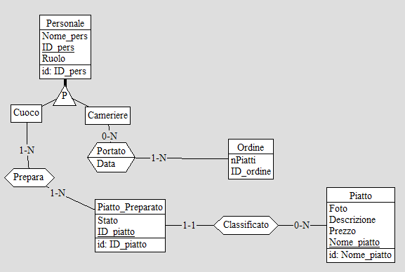

Nella gestione dei piatti preparati da un cuoco, lo shcema è stato raffinato per rappresentare efficientemente i singoli piatti, in preparazione e già preparati. PIATTO_PREPARATO rappresenta i piatti fisici, mentre PIATTO è la classe generale.

Un ordine (che è composto da più piatti) può essere consegnato da più camerieri. Per mantere la data in cui un cameriere porta un determinato ordine viene salvata anche la data in cui questo avviene. Questo si rende necessario dal momento che gli ordini, una volta che il tavolo viene liberato, saranno eliminati.

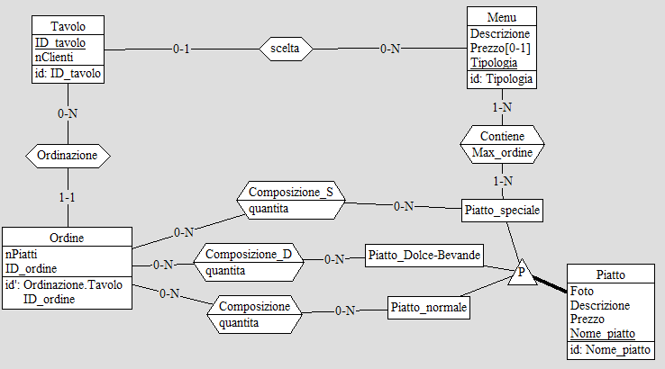

Per quanto riguarda la gestione dei piatti, oltre ai piatti speciali e normali è necessario distinguere i dolci e le bevande, che costituiscono una categoria a parte, poiché sarà necessario gestire il loro prezzo anche in caso di menù AYCE.

Per i piatti speciali, invece, viene introdotta un’associazione con menù in modo da permettere di modellare il vincolo per cui esso non può essere aggiunto ad un ordine oltre ad un numero massimo di volte.

Inoltre, nelle associazioni “composizione” sono state aggiunte le quantità per una simulazione più vicina alla realtà.

**Schema concettuale finale**

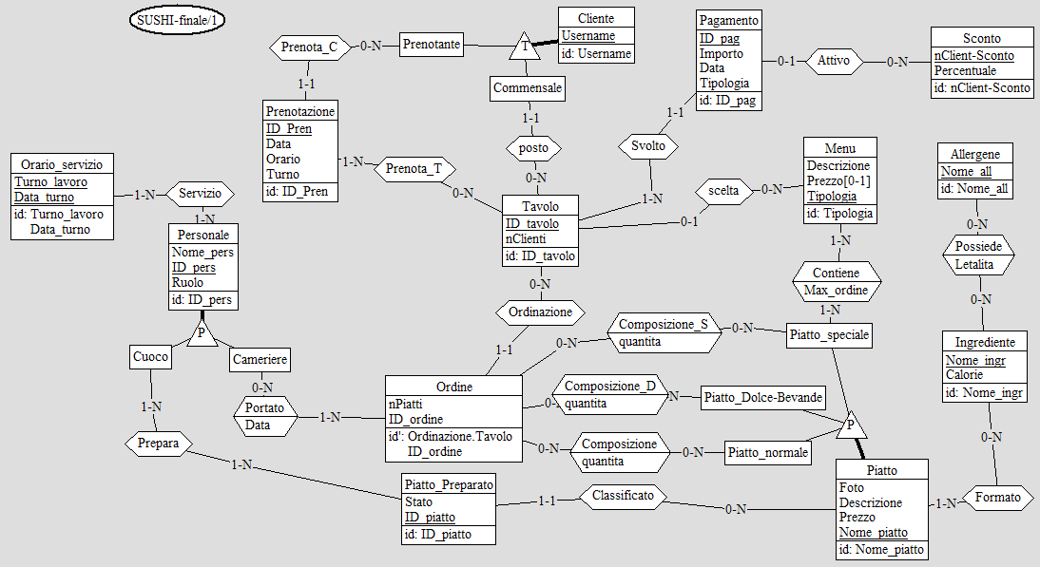

# Progettazione logica

**Stima del volume dei dati**

|  |  |  |
| --- | --- | --- |
| **Concetto** | **Costrutto** | **Volume** |
| Personale | E | 10 |
| Cameriere | E | 6 |
| Cuoco | E | 4 |
| Ordine | E | 160 |
| Ordinazione | A | 160 |
| Portato | A | 230 |
| Prepara | A | 4000 |
| Piatto_Preparato | E | 3000 |
| Classificato | A | 3000 |
| Piatto | E | 150 |
| Formato | A | 750 |
| Ingrediente | E | 70 |
| Possiede | A | 140 |
| Allergene | E | 14 |
| Piatto_speciale | E | 50 |
| Piatto_normale | E | 100 |
| Composizione_S | A | 750 |
| Composizione | A | 2250 |
| Contiene | A | 100 |
| menu | E | 2 |
| Scelta | A | 16 |
| Tavolo | E | 20 |
| Posto | A | 80 |
| Cliente | E | 15.000 |
| Prenota_C | A | 30.000 |
| Prenotazione | E | 30.000 |
| Prenota_T | A | 35.000 |
| Svolto | A | 50.000 |
| Pagamento | E | 50.000 |
| Attivo | A | 20.000 |
| Sconto | E | 3 |
| Servizio | A | 7000 |
| Orario_servizio | E | 720 |

**Descrizione delle operazioni principali e stima della loro frequenza**

1. Visualizzazione scelta del menu di un tavolo

(frequenza stimata: 60 volte al giorno)

1. Aggiunta di un piatto speciale all’ordine in caso di menù AYCE

(frequenza stimata: 3000 volte al giorno)

1. Visualizzare il totale di piatti ordinati da un tavolo

(frequenza stimata: 750 volte al giorno)

1. Registrare una prenotazione

(frequenza stimata: 20 volte al giorno)

1. Inserimento di un nuovo piatto

(frequenza stimata: 2 volte al mese)

1. Assunzione nuovo personale

(frequenza stimata: 4 volte all’anno)

1. Visualizzare piatti che prepara un cuoco

(frequenza stimata: 2 volte al giorno)

1. Spostamento di un cliente in un tavolo diverso presente nella stessa prenotazione (frequenza stimata: 1 volta alla settimana)
2. Applicare sconto ad un pagamento di un tavolo

(frequenza stimata: 6 volte al giorno)

1. Visualizzare cliente che ha effettuato il maggior numero di prenotazioni

(frequenza stimata: 1 volta al mese)

1. Visualizzare i 3 tavoli prenotati più frequentemente

(frequenza stimata: 1 volta al mese)

1. Visualizzare il mese con minor guadagno

(frequenza stimata: 1 volta all’anno)

1. Visualizzare cameriere che ha servito più tavoli in un giorno

(frequenza stimata: 1 volta al giorno)

**Schemi di navigazione e tabelle degli accessi**

**OP 1 Visualizzazione scelta del menu di un tavolo**

Per visualizzare il menù scelto da un tavolo si accede in lettura alle entità TAVOLO (per leggere il numero del tavolo) e MENU (per leggerne la tipologia) ed all’associazione che le collega.

|  |  |  |  |
| --- | --- | --- | --- |
| Concetto | Costrutto | Accessi | Tipo |
| Tavolo | E | 1 | L |
| Scelta | A | 1 | L |
| menu | E | 1 | L |

Totale 3 L → 180 accessi / gg

**OP 2 Aggiunta di un piatto speciale all’ordine in caso di menù AYCE**

Per aggiungere un piatto all’ordine occorre controllare prima che il numero di piatti speciali ordinati dal tavolo nei vari ordini non superi il limite consentito.

Se questo non succede si può procedere con l’aggiunta, supponendo che ordine e piatto speciale esistano già e che quindi non sia necessario scriverli.

Perciò ci sarà soltanto una scrittura su COMPOSIZIONE_S ed una su ORDINE per aggiornare l’attributo ridondante “nPiatti”.

| Concetto | Costrutto | Accessi | Tipo |
| --- | --- | --- | --- |
| Contiene | A | 1 | L |
| Piatto speciale | E | 1 | L |
| Composizione_S | A | 750/160=4.7 | L + 1S |
| Ordine | E | 8 | L + 1S |
| Ordinazione | A | 8 | L |
| Tavolo | E | 1 | L |

Totale 23.7L + 4S =27.7 → 83.100 accessi / gg

**OP 3 Visualizzare il totale di piatti ordinati da un tavolo**

tavolo>ordinazione>ordine

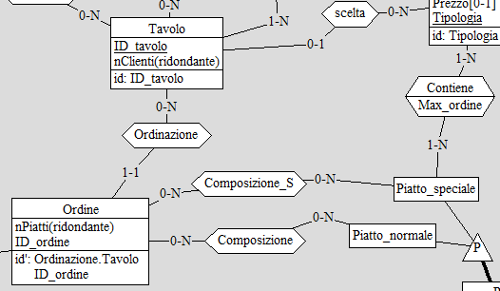

| Concetto | Costrutto | Accessi | Tipo |
| --- | --- | --- | --- |
| Tavolo | E | 1 | L |
| Ordinazione | A | 160/20=8 | L |
| Ordine | E | 8 | L |

Totale 17 L → 12.750 accessi / gg

OP 4 Registrare una prenotazione

Devo controllare che la prenotazione non ci sia già? **si va controllata**

Cliente->Prenota_C->Prenotazione->Prenota_T->Tavolo

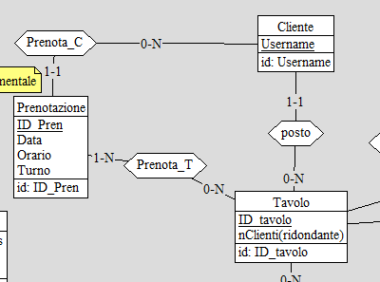

| Concetto | Costrutto | Accessi | Tipo |
| --- | --- | --- | --- |
| Prenotazione | E | 30000 | L |
| Prenotazione | E | 1 | S |
| Prenota_T | A | 35000 | L |
| Prenota_T | A | 1.17 | S |
| Cliente | E | 1 | S |
| Prenota_C | A | 1 | S |

Totale 65000L+8.34S=65008.34  →1300166.8 accessi / gg

OP 5 Inserimento di un nuovo piatto

|  |  |  |  |
| --- | --- | --- | --- |
| Concetto | Costrutto | Accessi | Tipo |
| Piatto | E | 1 | S |
| Piatto normale/speciale | E | 1 | S |

Totale  2S →8 accessi / mese

OP 6 Assunzione nuovo personale (uguale a OP 5)

Totale 2S →16 accessi / anno

OP 7 Visualizzare piatti che prepara uno cuoco

|  |  |  |  |
| --- | --- | --- | --- |
| Concetto | Costrutto | Accessi | Tipo |
| Cuoco | E | 1 | L |
| Prepara | A | 1000 | L |
| Piatto preparato | E | 1000 | L |

Totale  3L→6 accessi / gg

OP 8 Spostamento di un cliente in un tavolo diverso presente nella stessa prenotazione

Prenotazione->prenota_T->Tavolo->Posto->Cliente

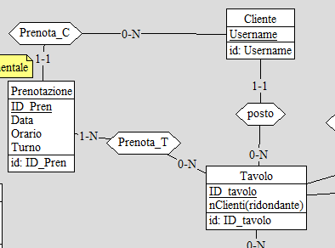

mettere prenota C ? posso spostare anche un cliente che non ha prenotato **No**

**Da controllare che il tavolo dove lo sposto sia della stessa prenotaz**

|  |  |  |  |
| --- | --- | --- | --- |
| Concetto | Costrutto | Accessi | Tipo |
| Posto | A | 1 | L |
| Posto | A | 1 | S |
| Tavolo | E | 1 | L |
| Tavolo | E | 2 | S |
| Prenota_T | A | 1 | L |

Totale 6S+3L→9 accessi / settimana

OP 9 Applicare sconto ad un pagamento di un tavolo

Uguale ad operazione 2. In più se si vuole conoscere il tavolo di appartenza del pagamento si effettuano letture anche su “svolto” e “tavolo”.

Totale 1S+4L→36 accessi / gg

OP 10 Visualizzare cliente che ha effettuato il maggior numero di prenotazioni

cliente -> prenota -> prenotazione

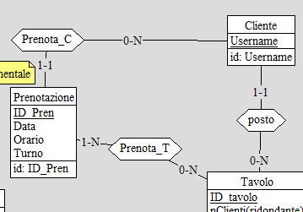

|  |  |  |  |
| --- | --- | --- | --- |
| Concetto | Costrutto | Accessi | Tipo |
| Cliente | E | 15.000 | L |
| Prenota_C | A | 30.000 | L |
| Prenotazione | E | 30.000 | L |

Totale 75.000L →75.000 accessi / mese

OP 11 Visualizzare i 3 tavoli prenotati più frequentemente

|  |  |  |  |
| --- | --- | --- | --- |
| Prenota_T | A | 35.000 | L |
| Tavolo | E | 20 | L |

Totale 35020L →  35020 accessi / mese

OP 12 Visualizzare il mese con minor guadagno

|  |  |  |  |
| --- | --- | --- | --- |
| Concetto | Costrutto | Accessi | Tipo |
| Pagamento | E | 50.000 | L |
| Sconto | E | 20.000 | L |
| Attivo | A | 20.000 | L |

Totale 90.000L→ 90.000 accessi / anno

OP 13 Visualizzare il cameriere che ha servito più tavoli in un giorno

camerire->portato->ordine->ordinazione->tavolo

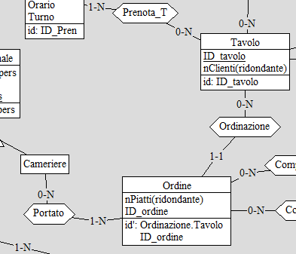

|  |  |  |  |
| --- | --- | --- | --- |
| Concetto | Costrutto | Accessi | Tipo |
| Cameriere | E | 6 | L |
| Portato | A | 230 | L |
| Ordine | E | 230 | L |
| Ordinazione | A | 230 | L |
| Tavolo | E | 230 | L |

Totale 926 →926 accessi / gg

**Raffinamento dello schema**

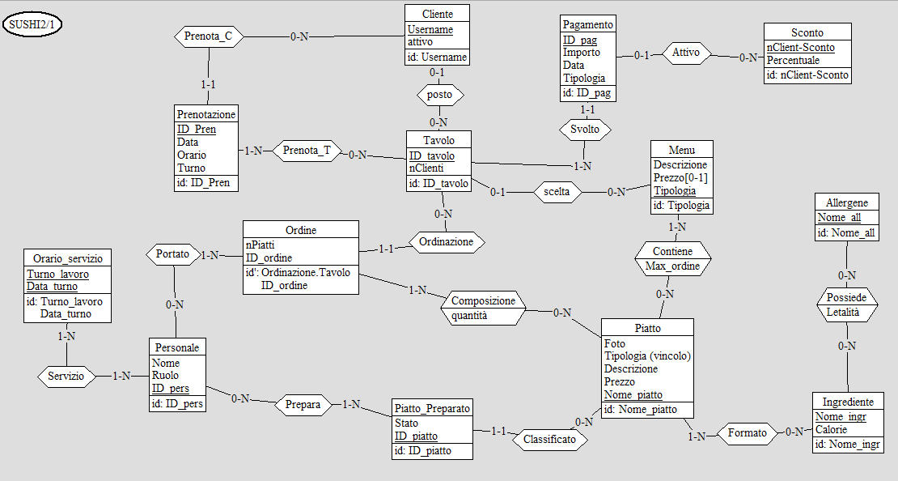

**Analisi delle ridondanze**

| Concetto | Costrutto | Accessi | Tipo |
| --- | --- | --- | --- |
| Contiene | A | 1 | L |
| Piatto speciale | E | 1 | L |
| Composizione_S | A | 750/160=4.7 | L + 1S |
| Ordine | E | 8 | L + 1S |
| Ordinazione | A | 8 | L |
| Tavolo | E | 1 | L |

Totale 23.7L + 4S =27.7 → 83.100 accessi / gg

CON RIDONDANZA nClienti

| Concetto | Costrutto | Accessi | Tipo |
| --- | --- | --- | --- |
| Contiene | A | 1 | L |
| Piatto speciale | E | 1 | L |
| Composizione_S | A | 750/160=4.7 | L + 1S |
| Ordine | E | 8 | L |
| Ordinazione | A | 8 | L |
| Tavolo | E | 1 | L |

Totale 23.7L + 2S =25.7 → 77.100 accessi / gg

CON RIDONDANZA nPiatti (senza nClienti)

| Concetto | Costrutto | Accessi | Tipo |
| --- | --- | --- | --- |
| Contiene | A | 1 | L |
| Piatto speciale | E | 1 | L |
| Composizione_S | A | 750/160=4.7 | L + 1S |
| Ordine | E | 8 | L + 1S |
| Ordinazione | A | 8 | L |
| Tavolo | E | 1 | L |
| Posto | A | 80/20=4 | L |

Totale 21L + 2S =23 →69.000 accessi / gg

 2) SENZA RIDONDANZA (senza nClienti e nPiatti)

| Concetto | Costrutto | Accessi | Tipo |
| --- | --- | --- | --- |
| Contiene | A | 1 | L |
| Piatto speciale | E | 1 | L |
| Composizione_S | A | 750/160=4.7 | L + 1S |
| Ordine | E | 8 | L |
| Ordinazione | A | 8 | L |
| Tavolo | E | 1 | L |
| Posto | A | 80/20=4 | L |

Totale 27.7L + 2S =29.7 →89.100 accessi / gg

1. CON RIDONDANZA

| Concetto | Costrutto | Accessi | Tipo |
| --- | --- | --- | --- |
| Tavolo | E | 1 | L |
| Ordinazione | A | 160/20=8 | L |
| Ordine | E | 8 | L |

Totale 17 L → 12.750 accessi / gg

SENZA RIDONDANZA

| Concetto | Costrutto | Accessi | Tipo |
| --- | --- | --- | --- |
| Tavolo | E | 1 | L |
| Ordinazione | A | 160/20=8 | L |
| Ordine | E | 8 | L |
| Composizione | A | 2250/160=14 | L |
| Composizione_S | A | 4.7 | L |

Totale 35,7 L → 26,775 accessi / gg

1. CON RIDONDANZA

|  |  |  |  |
| --- | --- | --- | --- |
| **Concetto** | **Costrutto** | **Accessi** | **Tipo** |
| Posto | A | 1 | L |
| Posto | A | 1 | S |
| Tavolo | E | 1 | L |
| Tavolo | E | 2 | S |
| Prenota_T | A | 1 | L |

Totale 6S+3L→9 accessi / settimana

SENZA RIDONDANZA

|  |  |  |  |
| --- | --- | --- | --- |
| **Concetto** | **Costrutto** | **Accessi** | **Tipo** |
| Posto | A | 1 | L |
| Posto | A | 1 | S |
| Tavolo | E | 1 | L |
| Prenota_T | A | 1 | L |

Totale 2S+3L→5 accessi / settimana

**Traduzione di entità e associazioni in relazioni**

**Clienti(Username, attivo, ID_tavolo*)  
FK: Cliente(ID_tavolo) REF Tavolo(ID_tavolo)**

**Tavoli**(*ID_tavolo*, *Tipologia\**)  
FK: Tavolo(Tipologia) * REF menu(Tipologia)

**Prenotazioni**(*ID_Pren*, Data, Orario, Turno, Username)  
FK: Prenotazione(Username) REF Cliente(Username)

**Prenota_T**(*ID_Pren*, ID_tavolo)  
FK: Prenota_T(ID_Pren) REF Prenotazione(ID_Pren)  
FK: Prenota_T(ID_tavolo) REF Tavolo(ID_tavolo)

**Pagamenti**(*ID_pag*, Importo, Data, Tipologia, ID_tavolo, nClient_Sconto*)  
FK: Pagamento(ID_tavolo) REF Tavolo(ID_tavolo)  
FK: Pagamento(cClient_Sconto) * REF Sconto(cClient_Sconto)

**Sconti**(*nClient_Sconto*, Percentuale)

**Personale**(*ID_personale*, Nome_pers, Ruolo)

**Ordini**((*ID_ordine*, ID_tavolo), *nPiatti*)  
FK: Ordine(ID_tavolo) REF Tavolo(ID_tavolo)

**Portato**((*ID_ordine*, ID_tavolo), ID_personale, data)  
FK: Trasporto(ID_ordine, ID_tavolo) REF Ordine(ID_ordine,ID_tavolo)  
FK: Trasporto(ID_personale) REF Personale(ID_personale)

**Prepara**(*ID_personale*, *ID_piatto*)  
FK: Prepara(ID_personale) REF Personale(ID_personale)  
FK: Prepara(ID_piatto) REF Piatto(ID_piatto)

**Piatti_Preparati**(*ID_piatto*, Nome_piatto, Stato)  
FK: Piatto_Preparato(Nome_piatto) REF Piatto(Nome_piatto)

**Piatti**(*Nome_piatto*, *Foto*, Tipologia, *Descrizione*, *Prezzo*)

**Composizioni**((*ID_tavolo*, *ID_ordine)*, *Nome_piatto* *,Quantità*)  
FK: Composizione(ID_tavolo, ID_ordine) REF Ordine(ID_tavolo,ID_ordine)  
FK: Composizione(Nome_piatto) REF Piatto(Nome_piatto)

**menu**(*Tipologia*, *Descrizione*, *Prezzo*\*)

**Contiene**(*Nome_piatto*, *Tipologia*, *Max_ordine*)  
FK: Contiene(Nome_piatto) REF Piatto(Nome_piatto)  
FK: Contiene(Tipologia) REF menu(Tipologia)

**Formato**(*Nome_ingr*, *Nome_piatto*)  
FK: Formato(Nome_ingr) REF Ingredienti(Nome_ingr)  
FK: Formato(Nome_piatto) REF Piatto(Nome_piatto)

**Ingredienti**(*Nome_ingr*, Calorie)

**Allergeni**(*Nome_all*)

**Possiede**(*Nome_ingr*, *Nome_all*)  
FK: Possiede(Nome_ingr) REF Ingredienti(Nome_ingr)  
FK: Possiede(Nome_all) REF Allergene(Nome_all)

**Servizio**(ID_personale,(Turno_lavoro,Data_turno))

FK: Servizio(Turno_lavoro,Data_turno) REF Orario_servizio(Turno_lavoro,Data_turno)  
FK: Servizio(ID_personale) REF Personale(ID_personale)

**Orario_servizio**(Turno_lavoro,Data_turno)

**Schema relazionale finale**

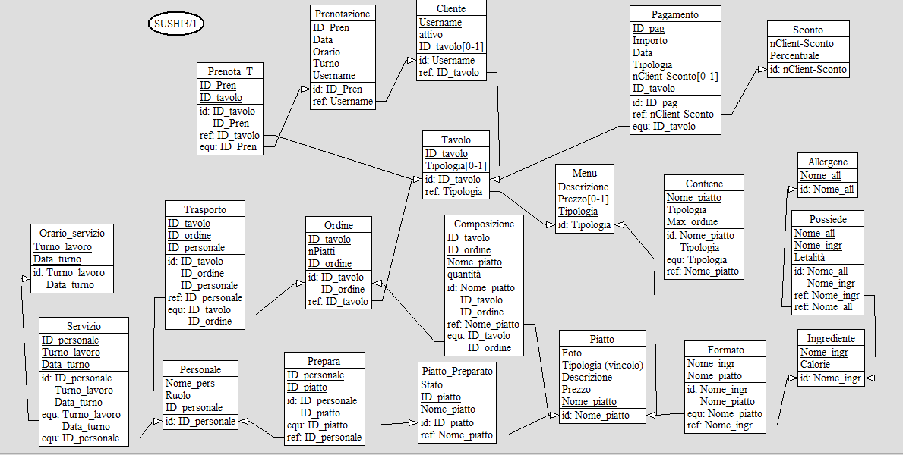

**Traduzione delle operazioni in query SQL**